La bilancetta

La Bilancetta fu scritta da Galileo nel 1586, a soli 22 anni. Il lavoro descrive l’invenzione della bilancia idrostatica partendo dal modo con cui Archimede riuscì a smascherare il furto commesso da un orefice disonesto nei confronti del tiranno di Siracusa Gerone.
Galileo in quest’opera, pur condividendone il principio, critica Archimede per il metodo usato per dimostrare l’inganno dell’orefice, giudicandolo grossolano, privo, cioè dell’esattezza che la scienza richiede; propone quindi un metodo più rigoroso basato sull’uso di una bilancetta.

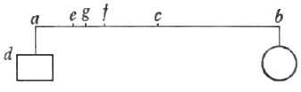
“ Il metodo è quello che fa uso di una bilancia[…] Occorre prima sapere che i corpi solidi che vanno a fondo nell'acqua, pesano meno nell'acqua che nell'aria, tanto meno quanto pesa nell'aria l'acqua corrispondente in volume al solido: […]

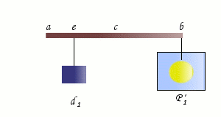
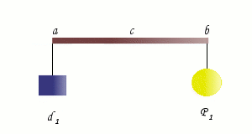
Appendiamo un metallo ad un braccio di una bilancia e all'altro braccio un contrappeso dal peso uguale a quello di detto metallo in aria: tuffiamo poi il metallo in acqua, lasciando il contrappeso in aria. Affinché il contrappeso equivalga al metallo, occorrerà ritirarlo verso il fulcro. Ad esempio, sia la bilancia ab, il fulcro c, una massa di qualche metallo sia appesa in b, contrappesata dal peso d. Mettendo b nell'acqua, il peso d in a peserà di più: per avere l'equilibrio bisognerà ritirare il contrappeso verso c, ad esempio, in e; “

A partire da tale osservazione Galileo indica il procedimento matematico per determinare il peso specifico di un corpo che si ottiene :

Peso in aria
Peso in aria – peso in acqua

Calcolando il peso specifico rispettivamente dell’oro e dell’argento Galileo riesce a risolvere “squisitamente””(accuratamente) il dilemma che Gerone aveva posto ad Archimede essendo possibile stabilire attraverso la bilancetta non solo se la corona fosse d’oro puro o di una miscela d’oro e d’argento, ma determinare anche, in questo caso, la proporzione fra i due metalli confrontando le diverse distanze del contrappeso.
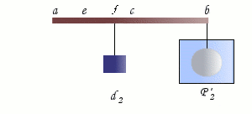

P’₁ ₌ peso dell’oro in acqua P’₂ = peso dell’argento in acqua

Scuola: “Ignazio Florio”
Disciplina: Matematica, Fisica
Parole chiave: peso specifico, volume, peso
Ordine di scuola: Scuola secondaria di 1° grado

